我國公共建設先期作業審議機制及預算分配之探討
五、公共建設計畫未能落實依預算法第34條規定辦理成本效益分析及財源籌措評估，前期規劃尚待改善
(一)公共建設成本效益分析及財源籌措說明未盡清楚
考量公共建設計畫金額龐大，且執行期間較長，為協助政府瞭解計畫之可行性及適切分配預算資源，各機關規劃公共建設計畫時，應依預算法第34條規定，先行製作選擇方案及替代方案之成本效益分析報告，提供財源籌措及資金運用之說明，始得編列概算及預算案，並送立法院備查。
揆103年度及104年度部分重大公共建設計畫（60件）報送情形（詳附表3-5-1），有65％計畫未按上述規定將前開報告及說明報送立法院備查，8％尚未經行政院核定；又經檢視超過56.3％計畫（不含未經行政院核定）並未製作選擇方案及替代方案之成本效益分析報告，或分析後並無選擇方案及替代方案，另有14.5％計畫對於財源籌措及資金運用未能詳盡說明（如財源籌措僅說明以公共建設預算支應），或未加以分析計畫有無民間投資之可能性等，使審議機關無法瞭解計畫之財務等資訊，以作出資源配置效率最大化之決策。
過去，預算法尚未規範公共建設計畫於先期規劃階段應先製作選擇性及替代性方案之成本效益分析，造成不少錯誤決策，如高雄興達遠洋漁港之興建，係配合農委會補助臺灣省漁業局辦理「增闢遠洋漁港規劃計畫」，並紓解前鎮漁港壅塞現象，於80年開工，86年完工，共投入經費70.9億元，然於先期規劃期間因未能進行調查相關業者遷移意願，亦未針對漁港工程完工前之抽樣調查結果謀求因應改善措施，漁港迄今鮮有漁船停泊，復按我國遠洋漁業於興達漁港工程施工期間即顯現變化趨勢，漁政主管機關卻未辦理後續各期工程之可行性及效益分析報告，肇致遠洋漁港全部竣工後之閒置。
附表3-5-1：103年度及104年度各計畫依預算法第34條規定辦理情形
次類別 | 計畫名稱 | 報立法院 | 替代方案 | 籌措財源
軌道運輸 | 環島鐵路整體系統安全提昇計畫 | X | X | V
軌道運輸 | 員林市區鐵路高架化計畫 | X | V | V
軌道運輸 | 臺北機廠遷建建設計畫 | X | X | V
軌道運輸 | 花東線鐵路瓶頸路段雙軌化暨全線電氣化計畫 | X | V | V
軌道運輸 | 基隆火車站都市更新站區遷移計畫 | X | V | V
軌道運輸 | 臺北都會區大眾捷運系統工程計畫_環狀線建設計畫(第一階段)註 | X | X | X
軌道運輸 | 臺中都會區大眾捷運系統烏日文心北屯線建設計畫 | X | V | V
軌道運輸 | 臺鐵都會區捷運化暨區域鐵路後續建設計畫(基隆-苗栗段) | X | V | V
軌道運輸 | 臺中都會區鐵路高架捷運化計畫 | X | V | V
軌道運輸 | 臺北都會區大眾捷運系統萬大-中和-樹林線規劃報告書暨周邊土地 | X | V | V
軌道運輸 | 臺北都會區大眾捷運系統信義線向東延伸規劃報告書暨周邊土地發展 | X | V | V
軌道運輸 | 臺灣桃園國際機場聯外捷運系統建設計畫 | X | V | V
軌道運輸 | 高雄市區鐵路地下化計畫 | X | V | V
公路 | 省道配合河川治理計畫需辦理橋梁工程 | X | V | V
公路 | 臺9線南迴公路拓寬改善後續計畫 | V | V | V
公路 | 生活圈道路交通系統建設計畫(公路系統) | V | X | V
公路 | 公路公共運輸發展計畫 | X | V | ＊
公路 | 臺9線蘇花公路山區路段改善工程計畫 | X | V | V
公路 | 國道七號高雄路段計畫 | 尚未核定 | 尚未核定 | 尚未核定
公路 | 西濱快速道路後續建設計畫 | X | X | V
觀光 | 大鵬灣國家風景區建設計畫 | X | V | V
觀光 | 桃園航空城機場園區建設計畫 | 尚未核定 | 尚未核定 | 尚未核定
教育/文化 | 國立臺灣史前文化博物館南科館興建計畫 | X | ＊ | V
文化 | 衛武營藝術文化中心興建計畫 | X | V | V
文化 | 文化創意產業發展（第二期）修正計畫 | X | ＊ | ＊
文化 | 海洋文化及流行音樂中心計畫 | X | X | V
文化 | 北部流行音樂中心計畫 | X | V | V
文化 | 臺灣戲劇藝術中心籌建計畫 | X | X | V
文化 | 國家故宮博物院南部院區籌建計畫 | X | X | V
文化 | 大故宮計畫 | 尚未核定 | 尚未核定 | 尚未核定
文化 | 客家文化生活環境營造計畫 | X | X | V
文化 | 客家文化發展中心南北園區設施管理及擴充計畫 | X | V | V
體育 | 國家運動園區整體興設與人才培育計畫 | V | V | V
體育 | 自行車道整體路網串連建設計畫 | V | V | X
體育 | 2017臺北世界大學運動會籌辦計畫 | V | X | V
工商設施 | 興建國家會展中心(擴建南港展覽館) | V | ＊ | V
工商設施 | 中部科學園區建設計畫 | X | X | V
都市開發 | 推動國家建設總合評估 | X | ＊ | V
都市開發 | 國土資訊系統整體建置計畫 | X | X | X
下水道 | 污水下水道建設計畫 | V | V | X
國家公園 | 臺江國家公園計畫 | V | V | X
都市開發 | 國家重要濕地保育計畫 | V | X | V
都市開發 | 健全地方發展均衡基礎建設計畫 | V | V | V
都市開發 | 臺灣城鄉風貌整體規劃示範計畫 | V | ＊ | X
都市開發 | 移民發展及工程建設計畫 | V | V | V
水資源 | 原住民族地區部落水資源規劃及供水第3期 | X | X | V
水資源 | 離島地區供水改善計畫 | X | X | V
水資源 | 地下水保育管理暨地層下陷防治(98~103年) | V | X | V
衛生福利 | 國家癌症研究中心 | 尚未核定 | 尚未核定 | 尚未核定
衛生福利 | 樂生園區整體發展計畫 | 尚未核定 | 尚未核定 | 尚未核定
衛生醫療 | 金門綜合醫療大樓興建工程 | X | X | V
衛生醫療 | 生醫管理中心興建工程-南港衛生大樓興建案 | X | X | V
農業建設 | 農村再生整體發展計畫第一期（101至104年度） | X | ＊ | V
農業建設 | 國家植物園建設計畫 | X | X | V
農業建設 | 漁業多元化經營建設 | V | ＊ | V
農業建設 | 加強農田水利建設 | V | ＊ | V
農業建設 | 自由經濟示範區-農業生物科技園區擴充 | X | ＊ | V
農業建設 | 綠色造林計畫 | V | X | V
污染防治 | 水體環境水質改善及經營管理計畫 | X | ＊ | V
垃圾處理 | 資源永續循環利用推動計畫 | X | X | V
※註：1.資料來源，各次類別主管機關提供，本報告製表。
2.本表V表示已報立法院備查或已製作替代方案或籌措財源說明，X則相反，＊表示分析後無替代（選擇）方案或未詳盡說明財源之籌措。
3.據交通部說明，臺北都會區大眾捷運系統工程計畫_環狀線建設計畫(第一階段)提送時，預算法尚未訂定第34條規定，爰無製作成本效益分析等報告及說明；惟上開條文係87年完成頒訂且實施，又該計畫係93年始經行政院核定，故應於行政院核定前完成相關報告及說明。
(二)預算分配著重實體工程，未能全盤規劃經費運用及後續管理
復為落實公共建設永續經營之政策，執行機關除應衡量工程實體建造之相關經費外，並應於規劃公共建設作業時，確實評估未來營運及維修成本支出等財源籌措可行性，以避免完工後相關營運管理及維護費用無著，致公共建設設施低度利用，造成資源浪費，如交通部前為改善停車供需失衡情形，自80年度至92年度補助地方政府興建停車場，其中花蓮縣吉安鄉停四立體停車場因交通部未能審核其細部規劃報告書，而興建無急迫性需求之停車場，肇致該停車場完工後閒置，迄今仍營運效能不彰；農委會補助彰化縣政府執行花卉園區計畫，未能確實評估營運及維修成本支出等財源籌措之可行性，將經費全力投入設施興建，後續研發人才培育、資源投入及營運經費無預算支應，致已完成設施低度利用；客委會興建六堆客家文化園區，因擴充客家文史軟體建設預算規劃不足，或農委會規劃漁業多元化經營建設計畫因未能就漁港環境等因素審慎專業評估，導致渠等建設完工後未能落實規劃理念及預期效益等。
觀察103年度及104年度部分公共計畫經費分配情形，逾70％經費用於實體工程之建造（詳圖3-5-1），約10％為取得土地成本及購買機械設備等，另有14％經費為其他支用，惟多數計畫尚未說明其細部用途，計畫亦未分析未來該等工程後續維護及管理所需經費之來源，抑或是否符合自償性公共工程，顯見提報計畫機關未能作全盤考量及規劃。
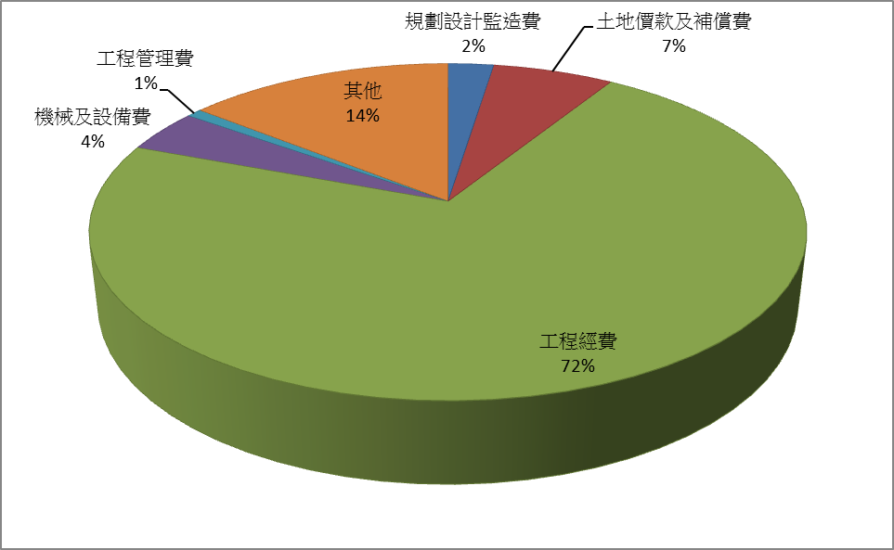
圖3-5-1：公共工程經費運用比例
※註：1.資料來源，整理自國發會提供資料。
基此，為期公共建設能發揮其最大效益，計畫於規劃階段時，對成本效益之分析，替代或選擇方案之製作，以及後續營運之財源籌措，皆須審慎評估及考量，期能避免公共建設閒置而浪費資源之情形發生。

預算法於87年修訂時，由黃委員國鐘等提案增訂第34條規定，「重要公共工程建設及重大施政計畫，應先行製作選擇方案及替代方案之成本效益分析報告，並提供財源籌措及資金運用之說明，始得編列概算及預算案，並送立法院備查」，使決策者可依成本效益分析資料，比較其他各種替代方案或相關計畫，排列其優先順序，以利取捨。
參考資料，監察院100年9月7日100財正0043號糾正案文及100年4月19日100財調0034號調查報告。
參考資料，監察院97年12月8日097交正0007號糾正案文。
參考資料，監察院102年5月8日102財正0027號糾正案文。
參考資料，監察院102年6月6日102內正0031號糾正案文及102內調0054號調查報告。
參考資料，監察院100年9月7日100財正0043號糾正案文。

